Holguín, 24 de febrero de 2021.

A: Consejo de redacción de la revista Cooperativismo y Desarrollo.
Nos permitimos presentar para proceso editorial con fines de publicación el artículo Ciclo de vida de proyectos: Guía para diseñar e implementar proyectos de desarrollo local y declaramos:
- Que es inédito.
- Que cada una de las personas que en el mismo constan como autora o autor ha contribuido directamente al contenido intelectual del trabajo, aprueba los contenidos del manuscrito que se somete a proceso editorial y da su conformidad para que su nombre figure en la autoría del mismo.
- Que este artículo no ha sido publicado previamente, no se encuentra en proceso de revisión en otra revista, ni figura en otro trabajo aceptado para publicación por otra editorial.
Declaración de la contribución de los autores
- Todos los autores diseñaron el estudio, analizaron los datos y elaboraron el borrador.
- Rosa M. Almaguer Torres estuvo implicada en la recogida, el análisis e interpretación de los datos.
- Todos los autores revisaron la redacción del manuscrito y aprueban la versión finalmente remitida.
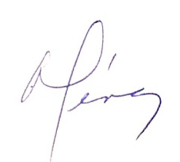
DrC. Rosa Mercedes Almaguer Torres DrC. Marisol Pérez Campaña
DrC. Luis Orlando Aguilera García

